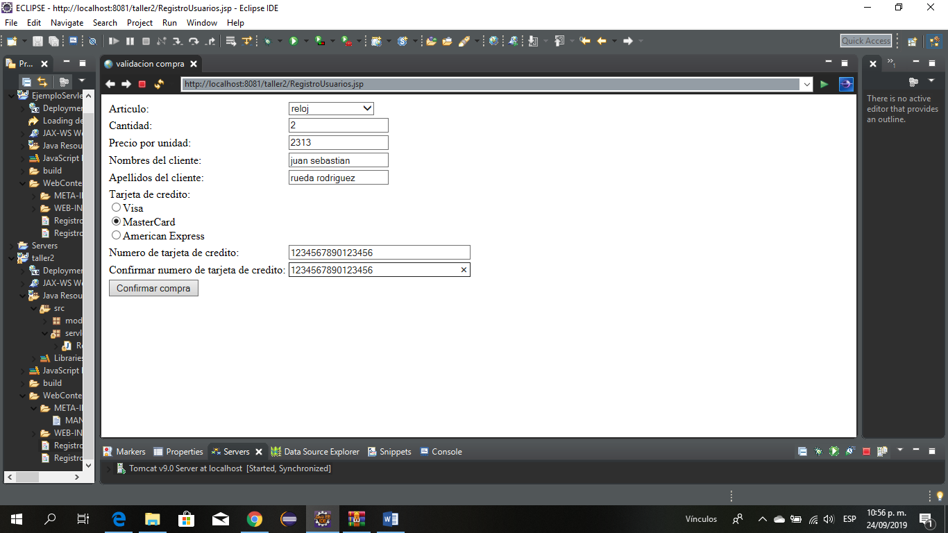

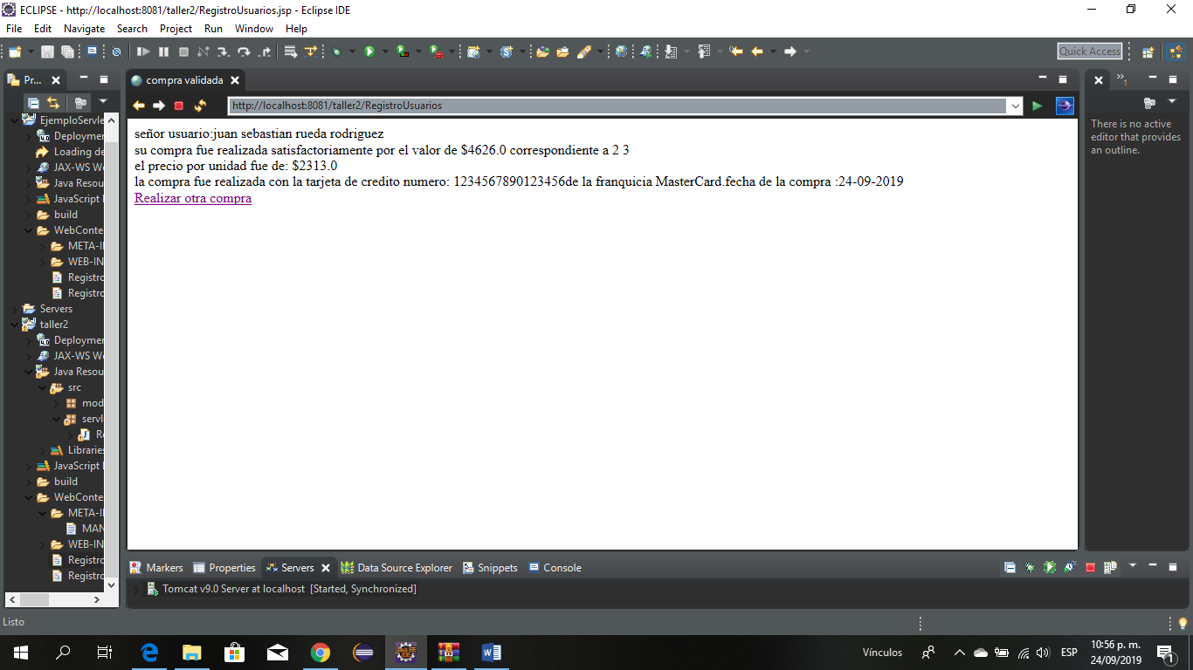

En la realización de mi programa pienso que lo implemente con modelo, vista y controlador.

Pienso que en la forma en que lo hice es como se hace el modelo, vista y controlador.